Хмарні технологій

Лабораторна робота 2.

Завдання:

Підключитися до віртуальної машини по SSH.

*Підключитися до віртуальної машини через SSH використовуючи ключ шифрування без введення паролю.

**Підключитися до віртуальної машини по SSH як у *, попередньо змінивши порт на якому працює SSH сервер на альтернативний (наприклад 222222).

***Опишіть чим може бути корисна опція SSH port forwarding (SSH tunneling) та наведіть приклад діючої команди з такою опцією.

Віртуальну машину для цієї лабораторної роботи створено на хмарному сервісі AWS, за замовчуванням для підключення до неї необхідно використовувати ключ. В даному випадку це “key.pem”

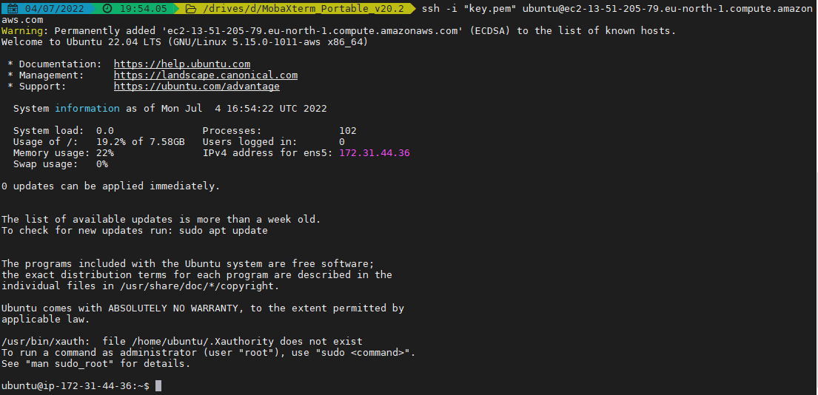  
Виконуємо необхідні налаштування на віртуальній машині, щоб отримати до неї доступ з іншого порту. Вносимо налаштування в файли /etc/ssh/ssh_config та /etc/ssh/sshd_config, а саме змінюємо номер порту на 22222

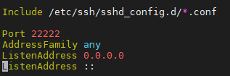

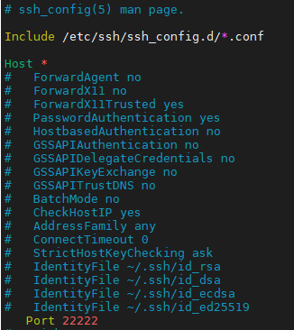

Перезапускаємо сервіси SSH та SSHD



Успішно підєднуємось по порту 22222

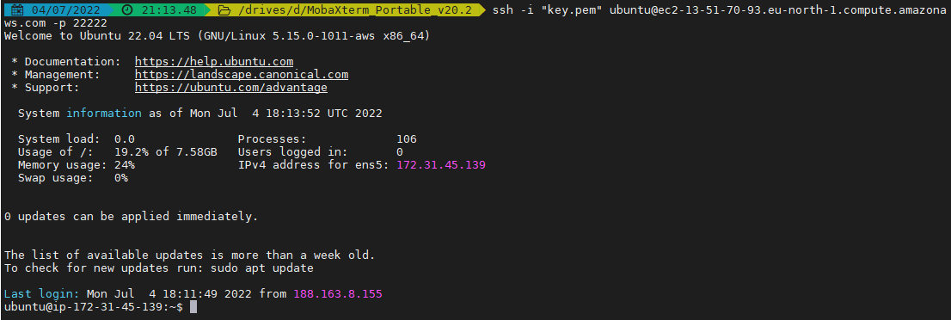

SSH port forwarding може бути корисним для обходу правил фаєрволу та уникнення логування дій в мережі засобами моніторингу (трафік зашифрований). Більше прикладів навести не можу.